ПАСПОРТ МАРШРУТА

Название маршрута: «Зимняя прогулка»
Нитка маршрута: Остановка общественного транспорта “Средние Тарманы” - д. Новопокровка.
Разработчик: Центр туризма и краеведения ГАУ ДО ТО «ДТиС «Пионер»
Инструктор: Важенин А.А., Колосов А.В.
Реестровый номер: 72.16.2.059
Дата составления: 01.07.2021 г.

ГОСТ Р 50681-2010
«Туристские услуги. Проектирование туристских услуг.»
2021 г.
Паспорт маршрута

1. Справочные данные маршрута:

Страна, республика, край, область, район (место проведения) | РФ, Тюменская область, Нижнетавдинский район, д. Новопокровка.
Название маршрута | «Зимняя прогулка»
Маршрут разработан (организация: адрес; разработчик: Ф.И.О., должность, телефон) | Центр туризма и краеведения ГАУ ДО ТО «ДТиС «Пионер»  Инструктор: Колосов А.В., Важенин А.А.  Тел: 89091932846, 89222643587
Нитка маршрута | Остановка общественного транспорта “Средние Тарманы” - д. Новопокровка.
Период работы маршрута, благоприятные, рекомендуемые сроки проведения похода, действующие ограничения сроков. | Период работы: ноябрь – март.  Благоприятные сроки похода: декабрь – февраль  Рекомендуемые сроки похода: с 10 декабря по 20 февраля.  Временные ограничения нахождения на маршруте: с 10 декабря по 20 февраля.
Начало тура и пути подъезда. | Остановка общественного транспорта “Средние Тарманы”.
Характеристика маршрута
  Вид туризма | Протяженность в км. | Продолжительность дней | Средство передвижения | Категория сложности | Количество инструкторов
  Лыжный | 13,5 | 1 | Лыжи | ПВД | 2
Особенности. | Маршрут предназначен для отработки туристских навыков в лыжном походе в условиях максимально приближенных к походу.
Необходимый опыт туристов | Для прохождения маршрута необходимо иметь навык длительного хождения на лыжах с рюкзаком, умение преодолевать буреломы и завалы на лыжах, тропление лыжни, спуск на лыжах «лесенкой», подъем на лыжах «лесенкой» и « ёлочкой».
Меры по обеспечению безопасности | Аварийные выходы с маршрута: отсутствуют.  Потенциально опасные участки: отсутствуют.  Препятствия, явления на маршруте: завалы из поваленных деревьев, глубокий снег.  Спец. снаряжение: не требуется.  Орг. мероприятия: собеседование с участниками маршрута о знании правил техники безопасности в лыжном походе.
Необходимое снаряжение (личное) | Лыжи, лыжные палки.
Характеристика питания на маршруте | Приготовление пищи на костре, сухпаек, чай из термосов.
Оптимальное количество участников | 15 человек
Краткое описание маршрута (цели, задачи, на что направлен поход, что изучат или узнают участники, указать достопримечательности) | Старт маршрута в 7 км от деревни Нижние Тарманы на остановке общественного транспорта “Средние Тарманы”, в 44 км. по автомобильной дороге от областного центра.  Первые пять километров пути проходят по грунтовой дороге до небольшого хутора. Вблизи хутора хорошее место для организации привала для отдыха.  Дальнейший путь пролегает по старой лесовозной дороге, соединяющей хутор и деревню Новопокровку.  На девятом километре пути по левую сторону от дороги есть небольшой сосновый лесок - хорошее место для привала.  На двенадцатом километре пути по левую сторону от дороги есть просека, идущая на юго-запад. Через 700 метров, двигаясь по просеке, расположен хорошее место для организации бивака для обеда и отдыха. В данном месте есть подготовленное костровище и укрытие от осадков и ветра - деревянный навес.  Окончание маршрута в деревне Новопокровка на на остановке общественного транспорта “Новопокровка”, 54 км. по автомобильной дороге от областного центра.

2. Подробный план прохождения маршрута похода:

День пути | Участки трассы | Км | Способ передвижения
1 | Остановка общественного транспорта “Средние Тарманы” - д. Новопокровка. | 13,5 | Пешком, на лыжах.

Схема трассы маршрута:
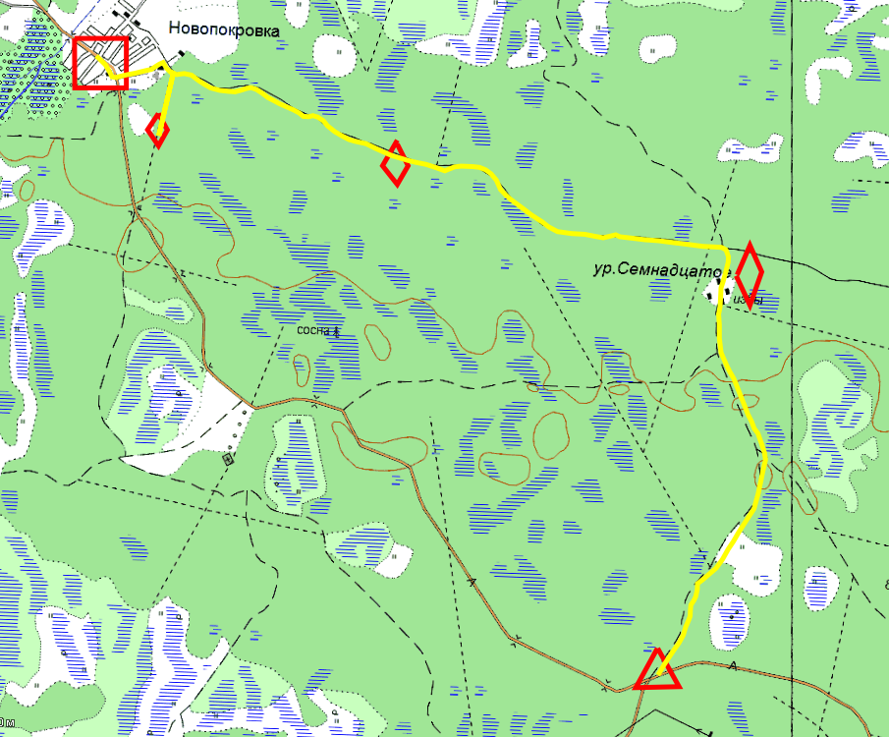

Условные обозначения:
1. | Трасса маршрута. | 
2. | Начало маршрута.  Остановка общественного транспорта “Средние Тарманы” | 
3. | Удобные места для привалов. | 
4. | Финиш маршрута.  д. Новопокровка, остановка общественного транспорта “Новопокровка”. | 

3. Краткая характеристика маршрута похода:

3.1. Описание сложных участков маршрута похода:
Часть маршрута проходит по лесной просеке, на которой могут встречаться небольшие завалы из поваленных деревьев.

3.2. Сведения о климате в районе маршрута похода (заполняют только на период работы данного маршрута):
Климат района умеренно континентальный с устойчивым увлажнением, формируется под влиянием воздушных масс Северного Ледовитого океана и азиатского материка. Основные черты климата – холодная зима, жаркое непродолжительное лето, короткие весна и осень. Средняя температура воздуха в январе -18ºС, в июле +17,8ºС. Доля атмосферных осадков в тёплое время года, с мая по октябрь, составляет 67 % от общего количества или 287 мм.

3.3. Возможные стихийные явления и действия группы при их возникновении:
- Низкая температура (холод):
Холод и сильный ветер могут стать причиной простудных заболеваний, отморожения и замерзания. В промокшей, не по погоде подобранной одежде, при чрезмерной усталости опасное переохлаждение может произойти и при плюсовой температуре.
Для профилактики переохлаждения следует одеваться по погоде; иметь под рукой ветро- и влагонепроницаемую одежду (а зимой шарф, запасные рукавицы и теплые носки); на ветру, или под дождем не оставаться без движения; на привалах в холодное время немедленно надевать теплые вещи; при любой возможности тщательно просушивать одежду, носки, стельки; не утолять жажду холодной водой, снегом, льдом; особое внимание уделять ногам и помнить, что тесная обувь, отсутствие стельки, сырые грязные носки часто являются основной предпосылкой для появления потертостей и обморожения; постоянно контролировать свое самочувствие и самочувствие товарищей по группе. В сильный мороз и ветер лицо нужно прикрывать мехом капюшона, маской или шарфом, более часто осматривать друг друга.
При первом признаке озноба надо постараться усилить кровообращение на данном участке тела. Если мерзнут ноги полезно делать широкие махи вперед-назад (30 – 50) раз. Если руки – энергичные махи от плеча, быстрое сжимание пальцев в кулак и разжимание. При обмерзании носа. Щек, ушей можно, чтобы усилить прилив крови к лицу, пройти некоторое расстояние сильно пригнувшись (не снимая рюкзака со спины).
Оказание помощи при отморожениях. Побелевшие щеки, нос и уши рекомендуется растирать чистой рукой или теплой пуховой варежкой до появления красноты и чувствительности кожи. Растирать отмороженные места кожи снегом нельзя, поскольку он еще больше охлаждает ткань и наносит мельчайшие царапины, в которые могут попасть микробы. Согретый участок следует прикрыть сухой повязкой или шарфом.
Отмороженные конечности надо отогревать и массировать до порозовения и обретения чувствительности кожи с одновременным движением пальцами. Если растирание не приносит желаемого результата, отмороженные конечности отогреваются под свитером на теле товарища. К этому способу обычно прибегают во время подъемов и спусков по сложным склонам, когда невозможно установить палатку и развести костер. В лесной зоне отмороженные конечности лучше всего отогревать у костра.
Если все эти меры не помогают, необходимо быстро ставить палатку и отогревать отмороженную ногу (руку) в теплой воде. В качестве ванночки можно использовать несколько полиэтиленовых мешочков или одно из варочных ведер. Вначале температура воды должна быть не более 20°. В последующие 20—30 минут ее доводят до 37—38°. Отогревание в воде нужно сочетать с легким массажем, растиранием и движением пальцами. После восстановления кровообращения кожу надо протереть досуха, обтереть спиртом и наложить сухую повязку. Пальцы обычно бинтуют вместе. Отмороженные участки не следует смазывать йодом и другими цветными растворами, а также жиром.
Помощь, оказанная до проявления признаков отморожения (сразу после исчезновения боли и появления онемения), часто вообще предотвращает его развитие. Если растираемый участок кожи приобретает синюшную окраску, что свидетельствует о неполном восстановлении кровообращения, пострадавшего во избежание тяжелых последствий следует по возможности быстрее доставить в больницу.
Если отморожение обнаруживается с опозданием — в период отогревания, когда возникают отечность и пузыри, — нельзя делать массаж и растирание. В этом случае нужно марлей (ватой), смоченной спиртом, протереть кожу и наложить сухую стерильную повязку. Дальнейшее лечение производится только врачом.
- Метель, сильный снегопад с ветром затрудняющий видимость:
При наступлении такой погоды следует собраться всем вместе и прекратить движение. При необходимости — соорудить из лыж противоветровой щит, воткнув их в снег в один ряд и образовав почти сплошную стенку. Лыжи ставить несколько наклонно, скользящей поверхностью к ветру. Надеть все теплое на себя. Первыми одеваются девушки и те, кто больше замерз. Переодевающихся следует прикрывать, помогать им, отогревать их руки.
Рекомендаций на этот счет много: растирание, резкие взмахи, теплые рукавицы с рук другого. Но лучше всего — засуньте руки под свитер товарища и отогрейте на его теле.
Дальнейшие действия группы будут зависеть главным образом от состояния участников и погоды. Если ветер очень сильный – установить палатку. При необходимости передвижения, необходимо соблюдать следующие правила. Идти желательно через лес, по дороге, просеке (не собьешься). Необходимо одеться потеплее, на лицо — маски. Ни в коем случае не растягиваться, решительно пресекать попытки вырваться вперед. Во время движения чаще осматривать друг друга: не побелел ли нос, щеки. Остановки на отдых — в закрытых от ветра местах и покороче. Продолжительность движения меньше. Не изматывать себя.

3.4. Благоустройство маршрута похода (маркировка, места ночлегов и укрытий, благоустройство трассы);
Место бивака для обеда оборудовано костровищем и деревянным навесом.

3.5. Обзорная карта района похода с нанесенным на ней маршрутом, его запасными вариантами, обозначенными направлениями движения, местами ночлегов, препятствиями и ориентирами, местами съемок основных фотографий. Карту дополняют эскизами (кронами) наиболее сложных участков похода с указанием путей их преодоления.

4. Топографическая картосхема похода: Где показана в виде узкой полосы вся топографическая ситуация местности непосредственно прилегающей к нитке маршрута (предоставить трек пути для систем GPS-ГЛОНАСС).

5. Справочная информация об объектах культурно-исторического наследия, музеях, памятниках, расположенных по пути следования.
Маршрут проходит в Нижнетавдинском районе, на юго-западе Тюменской области - в южной, юго-западной части района.
Рельеф района представлен слабоволнистой залесенной низменной равниной, пересеченной реками Тавда и Иска и их притоками. Вдоль рек расположено много стариц и озёр. Широкое распространение имеют болота, которые занимают значительные площади.
Нижнетавдинский район расположен в подтаежной зоне. Лесная растительность представлена березой, сосной, осиной, елью. В лесах много ягод брусники, черники, малины, смородины, а также различных грибов. На лугах и пастбищах насчитывается до 90 видов растений: злаков, разнотравья и диких растений, которые являются ценными лекарственными травами (зверобой, крушина, шиповник, чистотел).
Животный мир разнообразен. Из грызунов водятся заяц, бурундук, ондатра, белка; из хищников – лисица, горностай, рысь, хорек; из насекомоядных – крот, землеройка; из копытных – лось, косуля. Каждую весну с юга прилетает большое количество уток, гусей и прочей водоплавающей птицы. Промысловое значение имеет боровая дичь: глухари, тетерева, рябчики, куропатки. Взлетающий глухарь изображён на флаге и гербе Нижнетавдинского района. В водоемах водится промысловая рыба: щука, окунь, чебак, карась.

6. Основные фотографии с маршрута.

Фото 1. Старт маршрута - Остановка общественного транспорта “Средние Тарманы”.
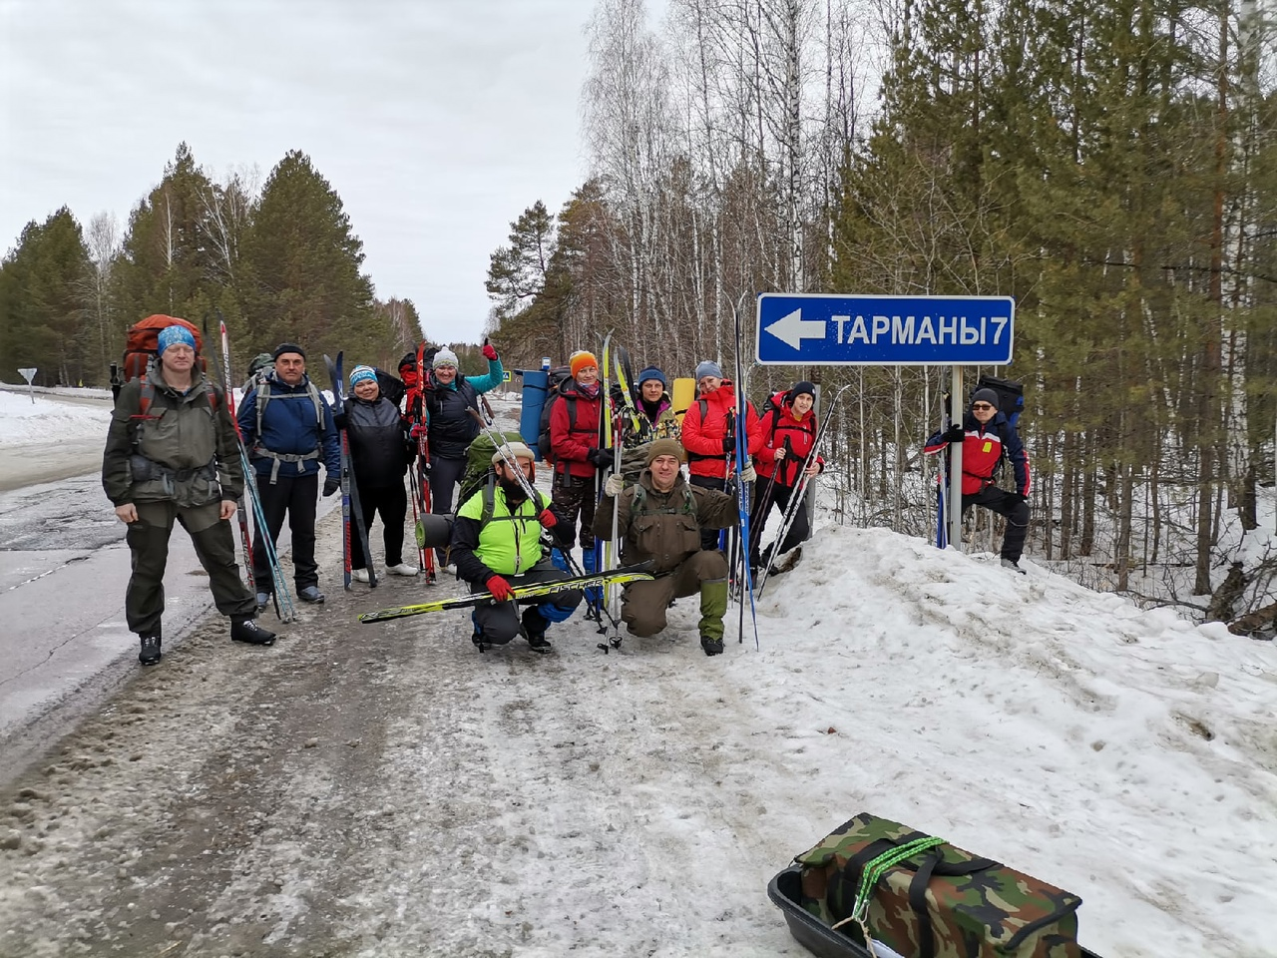

Фото 2, Фото 3. Участок маршрута от старта до хутора.
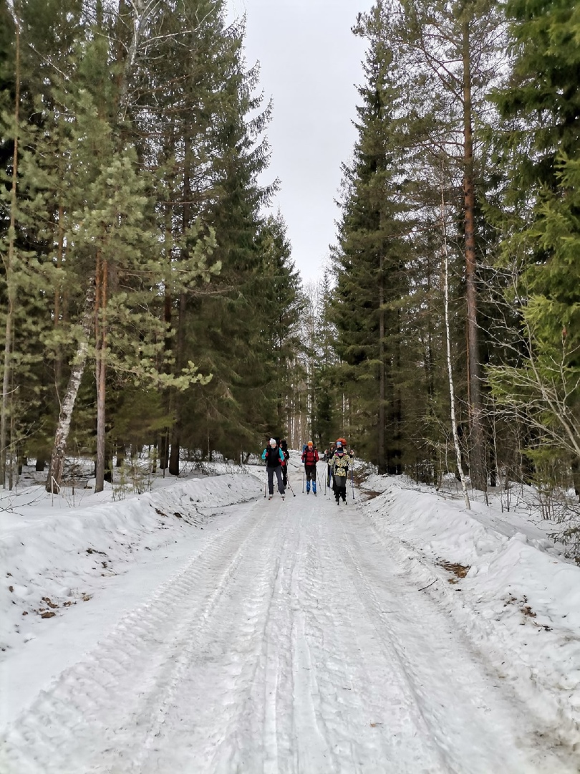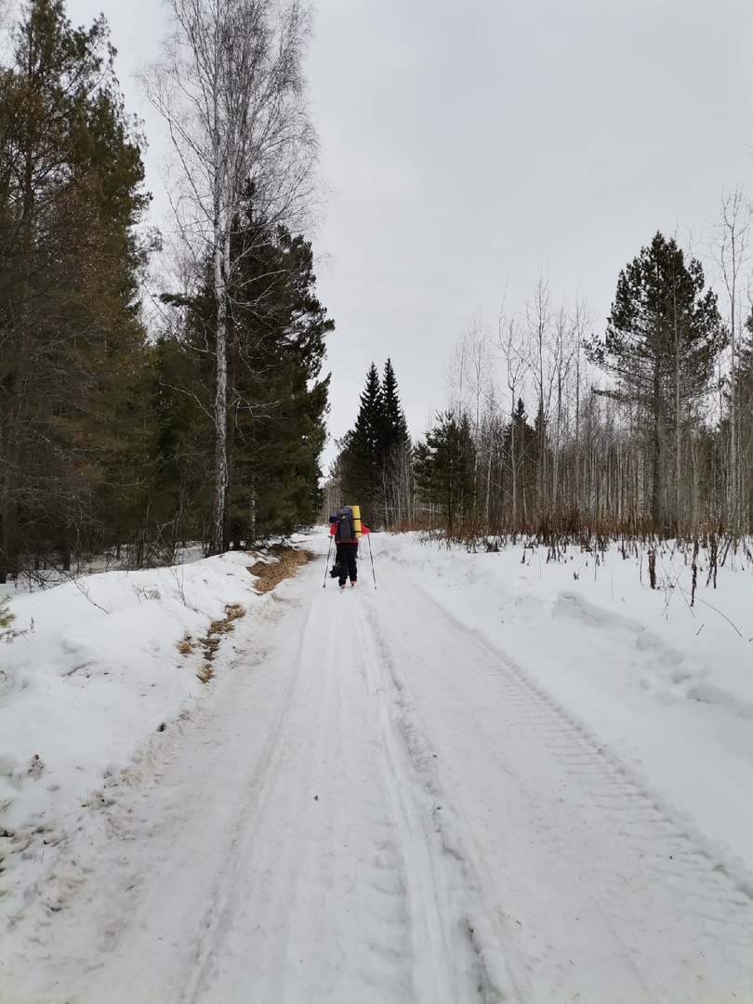

Фото 4, Фото 5. Участок маршрута от хутора до деревни Новопокровка.
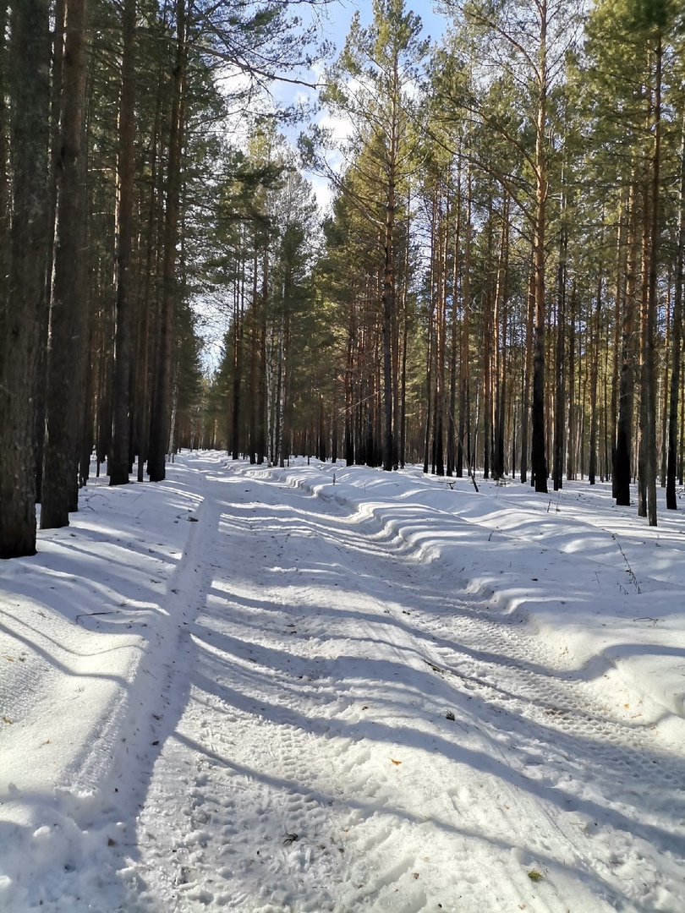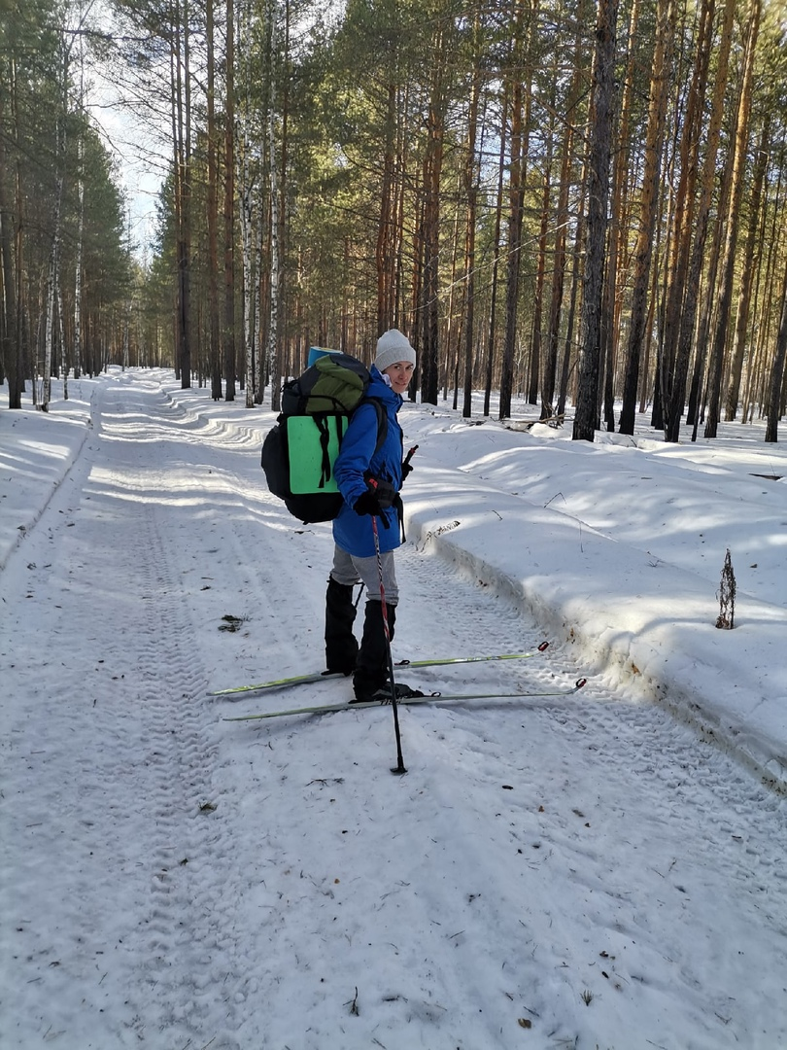

Фото 6, Фото 7. Участок маршрута по просеке - от дороги (12 км. маршрута) к месту бивака для обеда и отдыха.
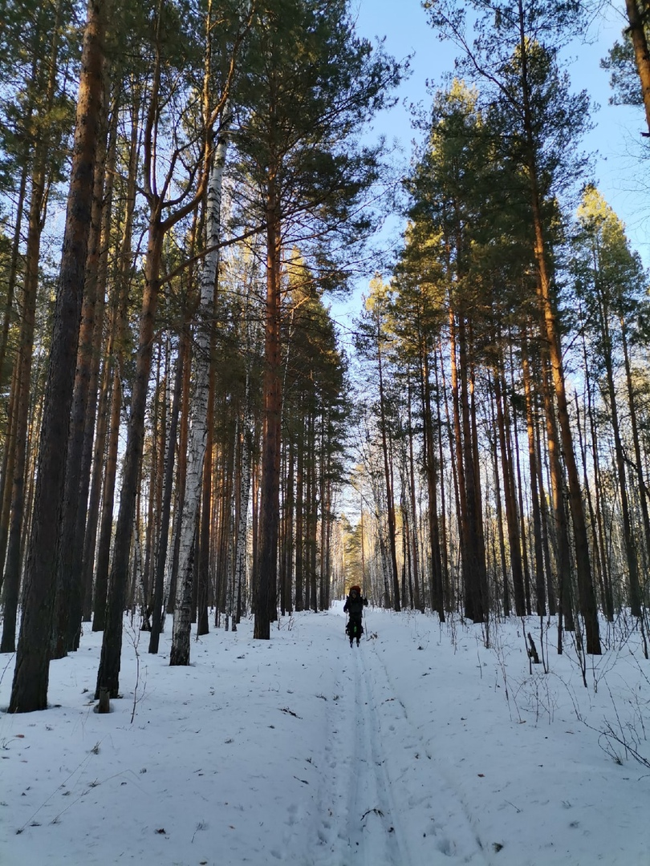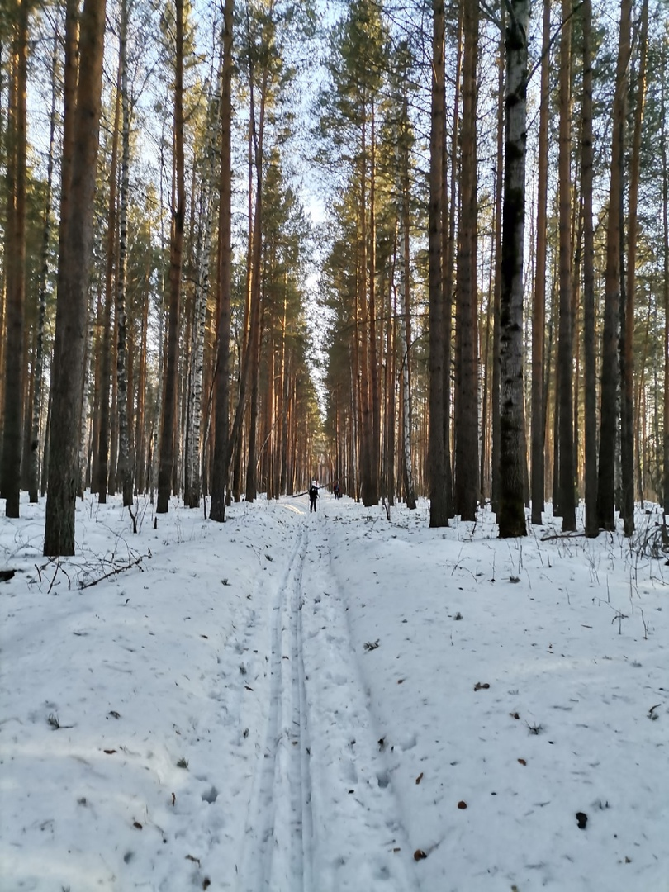
На двенадцатом километре пути по левую сторону от дороги есть просека, идущая на юго-запад. Через 700 метров, двигаясь по просеке, расположен хорошее место для организации бивака для обеда и отдыха. В данном месте есть подготовленное костровище и укрытие от осадков и ветра - деревянный навес.
Окончание маршрута в деревне Новопокровка на остановке общественного транспорта “Новопокровка”, 54 км. по автомобильной дороге от областного центра.

Фото 8. Место для организации бивака для обеда и отдыха - деревянный навес от ветра и осадков.
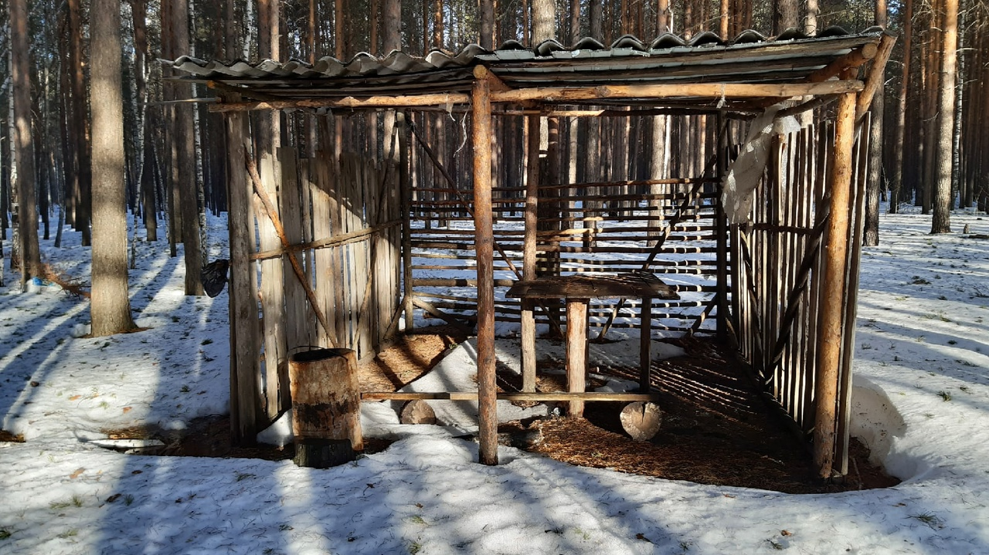

Фото 9. Финиш - деревня Новопокровка.
